САНКТ-ПЕТЕРБУРГСКОЕ ВЫСШЕЕ ВОЕННОЕ
УЧИЛИЩЕ РАДИОЭЛЕКТРОНИКИ
(ВОЕННЫЙ ИНСТИТУТ)

КАФЕДРА № 10

«УТВЕРЖДАЮ»

ВрИО НАЧАЛЬНИК КАФЕДРЫ №10

полковник И. Комаров

« » декабря 2008 г.

МЕТОДИЧЕСКАЯ РАЗРАБОТКА

для проведения лекции по дисциплине

Методы и средства защиты компьютерной информации
с курсантами 23 курса

Тема № 4 Криптографические системы

Занятие № 13 (Л7) АССИМЕТРИЧНЫЕ КРИПТОСИСТЕМЫ

Обсуждена на заседании ПМК
«13» октября 2008 г. протокол № 2

Санкт-Петербург
2008 г.
УЧЕБНЫЕ И ВОСПИТАТЕЛЬНЫЕ ЦЕЛИ:

- Рассмотреть принципы работы асимметричных криптографических систем
- Воспитывать абстрактное мышление.

Время: 2 часа.
Место: аудитория согласно расписанию занятий.

МАТЕРИАЛЬНОЕ ОБЕСПЕЧЕНИЕ:
- Литература:
Основная:
- Гультяев А.К. Методы и средства защиты компьютерной информации – СПб.: СПВВУРЭ, 2007. – стр. 91-110
Дополнительная:
- Соколов А. и др. Защита от компьютерного терроризма. – СПб.: BHV, 2002. – стр.309-314
- Романец Ю.В. и др. Защита информации в компьютерных системах и сетях- М.: Радио и связь, 1999. – 172-177 с.
- Жельников В. Криптография: от папируса до компьютера – М.: ABF, 1996.

- Учебно-материальное обеспечение:
Доска, мел

УЧЕБНЫЕ ВОПРОСЫ И РАСЧЁТ ВРЕМЕНИ:

№ п\п | Учебные вопросы | Время (мин.)
1. | Вводная часть | 5
2. | Основная часть | 80
2. | - Принципы построения асимметричных криптосистем. | 30
2. | - Электронная цифровая подпись. | 20
2. | - Отечественные стандарты шифрования | 30
3. | Заключительная часть | 5

II. ТЕКСТ ЛЕКЦИИ
1. Принципы построения асимметричных криптосистем

1.1 Обобщенная схема асимметричной криптосистемы.
Эффективными системами криптографической защиты данных являются асимметричные криптосистемы, называемые также криптосистемами с открытым ключом, В таких системах для зашифрования данных используется один ключ, а для расшифрования - другой ключ (отсюда и название - асимметричные). Первый ключ является открытым и может быть опубликован для использования всеми пользователями системы, которые зашифровывают данные. Расшифрование данных с помощью открытого ключа невозможно.
Для расшифрования данных получатель зашифрованной информации использует второй ключ, который является секретным. Разумеется, ключ расшифрования не может быть определен из ключа зашифрования.
Обобщенная схема асимметричной криптосистемы с открытым ключом показана на рис. 1.

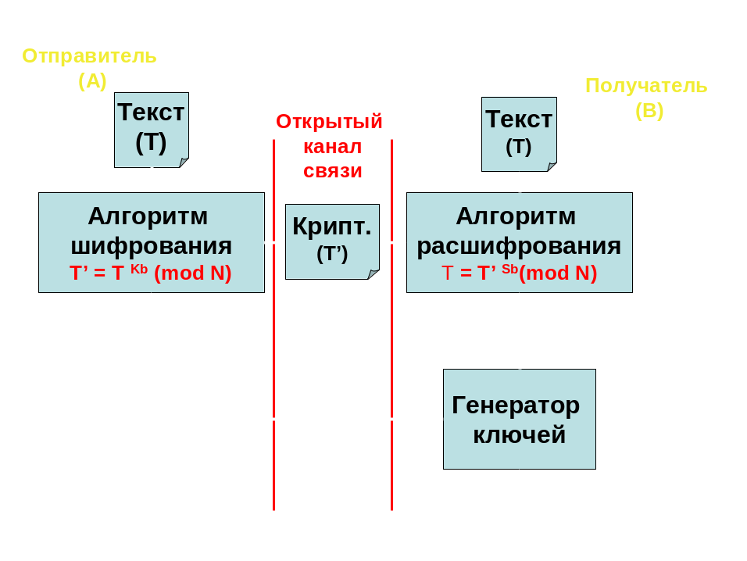
Рис. 1. Обобщенная схема работы асимметричной КС

В этой криптосистеме применяют два различных ключа: К_{b} - открытый ключ отправителя А; S_{b} -секретный ключ получателя В. Генератор ключей целесообразно располагать на стороне получателя В (чтобы не пересылать секретный ключ S_{b} по незащищенному каналу). Значения ключей К_{b} и S_{b} зависят от начального состояния генератора ключей.
Раскрытие секретного ключа S_{b} по известному открытому ключу К_{b} должно быть вычислительно неразрешимой задачей.
Характерные особенности асимметричных криптосистем:
1. Открытый ключ К_{b} и криптограмма T’ могут быть отправлены по незащищенным каналам, т.е. противнику известны К_{b} и T’.
2. Алгоритмы шифрования и расшифрования являются открытыми.
3. Защита информации в НКС основана на секретности ключа S_{b}.

1.2 Однонаправленные функции
Концепция асимметричных криптографических систем с открытым ключом основана на применении однонаправленных функций. Неформально однонаправленную функцию можно определить следующим образом.
Пусть Х и Y - некоторые произвольные множества.
Функция f: X->Y является однонаправленной, если:
для всех х е Х можно легко вычислить функцию y=f(x), где y e Y;
и в то же время для большинства y e Y достаточно сложно получить значение х е Х, такое, что f (x)=y (при этом полагают, что существует по крайней мере одно такое значение х).
Основным критерием отнесения функции f к классу однонаправленных функций является отсутствие эффективных алгоритмов обратного преобразования Y -> X.

Применительно к НКС в качестве аргумента х однонаправленной функции рассматривается открытый ключ, в качестве результата (значения функции) y – закрытый ключ, а сама функция – это метод формирования закрытого ключа.

В качестве примера однонаправленной функции рассмотрим целочисленное умножение двух очень больших простых целых чисел, используемое в алгоритме RSA (Rivest (Ривест,Райвест), Shamir (Шамир), adelman (Аделман)).
Прямая задача - вычисление произведения двух очень больших простых целых чисел Р и Q, т.е. нахождение значения
N = P*Q,
является относительно несложной для ЭВМ.
Обратная задача - разложение на множители (а в данном случае на большие простые сомножители) большого целого числа, т.е. нахождение делителей Р и Q большого целого числа N = P*Q, является практически неразрешимой задачей при достаточно больших значениях N. По современным оценкам теории чисел при целом N~2⁶⁶⁴ и Р~Q для разложения числа N потребуется около 10²³ операций, т.е. задача практически неразрешима на современных ЭВМ.

Для приведенной однонаправленной функции закрытый ключ Sв вычисляется на основании «Малой теоремы Ферма» из следующего соотношения
S_{b} * К_{b} = 1mod ((P-1)(Q-1))
по следующей формуле:
S_{b} = (К_{b}) ⁻¹ (mod (P-1)(Q-1)).

Шифрование исходного сообщения T выполняется по следующей формуле:
T’ = T ^{Кb} (mod N).
Следовательно, К_{b} и N – обязательные элементы открытого ключа
В качестве T можно использовать либо числовое (двоичное) значение одного символа сообщения, либо числовое значение блока из 8 символов (64 бита). Второй способ быстрее.

Для расшифрования криптограммы T необходимо знать секретный ключ:

T = T’^{Sв} (mod N).

Итак, чтобы выполнить шифрование в НКС с однонаправленной функцией f(N)= (P-1)(Q-1), требуется выполнить следующую процедуру.

1.3 Алгоритм использования НКС
Предположим, что пользователь А хочет передать пользователю В сообщение в зашифрованном виде, используя криптосистему RSA. В таком случае пользователь А выступает в роли отправителя сообщения, а пользователь В - в роли получателя. Как отмечалось выше, криптосистему RSA должен сформировать получатель сообщения, т.е. пользователь В. Рассмотрим последовательность действий пользователя В и пользователя А.
1. Пользователь В выбирает два произвольных больших простых числа Р и Q.
2. Пользователь В вычисляет значение модуля N = Р * Q.
3. Пользователь В вычисляет функцию Эйлера
f(N)=(P-1)(Q-1)
и выбирает случайным образом значение открытого ключа К_{b} с учетом выполнения условий:
1< К_{b} <=f(N), НОД(К_{b},(f(N))=1.

4. Пользователь В вычисляет значение секретного ключа S_{b}, используя расширенный алгоритм Евклида при решении сравнения
К_{b} * S_{b}=1mod f(N).
5. Пользователь В пересылает пользователю А пару чисел (N, К_{b}) по незащищенному каналу.

Если пользователь А хочет передать пользователю В сообщение T, он выполняет следующие шаги.

6. Пользователь А разбивает исходный открытый текст T на блоки, каждый из которых может быть представлен в виде числа
T_{i}=0, 1,2, ..., N-1.
7. Пользователь А шифрует текст, представленный в виде последовательности чисел Мi по формуле
T’_{i} = T_{i}^{Кb}(mod N).
и отправляет криптограмму
T’₁, T’₂, T’₃, ..., T’_{i} ... пользователю В.
8. Пользователь В расшифровывает принятую криптограмму, используя секретный ключ Кв, по формуле
T_{i} = T’_{i}^{Sв} (mod N).
В результате будет получена последовательность чисел T_{i}, которые представляют собой исходное сообщение T.
Чтобы алгоритм RSA имел практическую ценность, необходимо уметь без существенных затрат генерировать большие простые числа и оперативно вычислять значения ключей К_{b} и.

Пример. Шифрование сообщения CAB. Для простоты вычислений будут использоваться небольшие числа. На практике применяются очень большие числа.
Действия пользователя В.
1. Выбирает Р = 3 и Q=11.
2. Вычисляет модуль N = Р*Q = 3*11 =33.
3. Вычисляет значение функции Эйлера для N = 33:
f(N) =f(33) =(P-1)(Q-1) =2*10=20.
Выбирает в качестве открытого ключа Кв произвольное простое число с учетом выполнения условий:
1< К_{b} <=20, НОД (К_{b}, 20) = 1. Пусть К_{b} = 7.
4. Вычисляет значение секретного ключа Sв, используя расширенный алгоритм Евклида при решении сравнения
7* S_{b}= 1 (mod 20) или
S_{b} = 7-¹ (mod 20). Решение дает S_{b} = 3.
5. Пересылает пользователю А пару чисел (N = 33, К_{b} = 7).

Действия пользователя А.
6. Представляет шифруемое сообщение как последовательность целых чисел в диапазоне 0 ... 32. Пусть буква А представляется как число 1, буква В - как число 2, буква С - как число 3. Тогда сообщение CAB можно представить как последовательность чисел 312, т.е. T₁ = 3, T₂ = 1, T₃ = 2.
7. Шифрует текст, представленный в виде последовательности чисел T₁, T₂, T₃, используя ключ К_{b} = 7 и N = 33, по формуле
T’_{i} = T_{i}^{Кb} (mod N) = T’_{i} = T_{i}⁷ (mod 33).

Получает
T’₁ = 3⁷ (mod 33) = 2187 (mod 33) = 9,
T’₂ =1 ⁷ (mod 33) =1 (mod 33) =1,
T’з = 2⁷ (mod 33) =128 (mod 33) = 29.

8. Отправляет пользователю В криптограмму T’₁, T’₂, T’з = 9, 1, 29.

Действия пользователя В.
9. Расшифровывает принятую криптограмму, используя секретный ключ S_{b}= 3, по формуле
T_{j} = T’_{i}³ (mod N)= T’_{i}³ (mod 33).
Получает
T₁ = 9³ (mod 33) = 729 (mod 33) = 3,
T₂ = 1³ (mod 33) = 1 (mod 33) = 1,
T₃ = 29³ (mod 33)= 24389 (mod 33) = 2.

Таким образом, восстановлено исходное сообщение: CAB = 3 1 2

1.4 Безопасность и быстродействие криптосистемы RSA
1.4.1 Криптостойкость и быстродействие реализаций алгоритма RSA
Безопасность алгоритма RSA базируется на трудности решения задачи факторизации больших чисел, являющихся произведениями двух больших простых чисел.
Криптостойкость алгоритма RSA определяется тем, что после формирования секретного ключа Sв и открытого ключа Кв "стираются" значения простых чисел Р и Q, и тогда исключительно трудно определить секретный ключ Sв по открытому ключу Кв, поскольку для этого необходимо решить задачу нахождения делителей Р и Q модуля N.
Разложение величины N на простые множители Р и Q позволяет вычислить функцию
f(N) = (Р -1)(Q -1)
и затем определить секретное значение Sв, используя уравнение
Кb * Sb =1 (mod (f(N)).

Другим возможным способом криптоанализа алгоритма RSA является непосредственное вычисление или подбор значения функции p (N) = (Р -1)(Q -1). Если установлено значение f (N), то сомножители Р и Q вычисляются достаточно просто.

В 1994 г. было факторизовано число со 129 десятичными цифрами. Это удалось осуществить математикам А.Ленстра и М.Манасси посредством организации распределенных вычислений на 1600 компьютерах, объединенных сетью, в течение восьми месяцев. По мнению А.Ленстра и М.Манасси, их работа компрометирует криптосистемы RSA и создает большую угрозу их дальнейшим применениям. Теперь разработчикам криптоалгоритмов с открытым ключом на базе RSA приходится избегать применения чисел длиной менее 200 десятичных разрядов. Самые последние публикации предлагают применять для этого числа длиной не менее 250 - 300 десятичных разрядов.
Имеются попытки расчета оценок безопасных длин ключей асимметричных криптосистем на ближайшие 20 лет исходя из прогноза развития компьютеров и их вычислительной мощности, а также возможного совершенствования алгоритмов факторизации. Эти оценки (табл. 1.) даны для трех групп пользователей (индивидуальных пользователей, корпораций и государственных организаций), в соответствии с различием требований к их информационной безопасности. Конечно, данные оценки следует рассматривать как сугубо приблизительные, как возможную тенденцию изменений безопасных длин ключей асимметричных криптосистем со временем.

Государственные
Год Пользователи Корпорации организации
1995______768___________1280____________1536_____
2000 1024_________ _1280____________1536_____
2005_____1280___________1536____________2048_____
2010_____1280___________1536__________ _2048_____
2015 1536 2048____ __ _2048

Криптосистемы RSA реализуются как аппаратным, так и программным путем.
Для аппаратной реализации операций шифрования и расшифрования RSA разработаны специальные процессоры. Эти процессоры, реализованные на сверхбольших интегральных схемах (СБИС), позволяют выполнять операции RSA, связанные с возведением больших чисел в колоссально большую степень по модулю N, за относительно короткое время. И все же аппаратная реализация RSA примерно в 1000 раз медленнее аппаратной реализации симметричного криптоалгоритма DES.
Одна из самых быстрых аппаратных реализации RSA с модулем 512 бит на сверхбольшой интегральной схеме имеет быстродействие 64 Кбит/с. Лучшими из серийно выпускаемых СБИС являются процессоры фирмы CYLINK, выполняющие 1024-битовое шифрование RSA.
Программная реализация RSA примерное 100 раз медленнее программной реализации DES. С развитием технологии эти оценки могут несколько изменяться, но асимметричная криптосистема RSA никогда не достигнет быстродействия симметричных криптосистем.
Следует отметить, что малое быстродействие криптосистем RSA ограничивает область их применения, но не перечеркивает их ценность.

1.4.1 Комбинированный (гибридный) метод шифрования
Комбинированный (гибридный) метод шифрования позволяет сочетать преимущества высокой секретности, предоставляемые асимметричными криптосистемами с открытым ключом, с преимуществами высокой скорости работы, присущими симметричным криптосистемам с секретным ключом. При таком подходе криптосистема с открытым ключом применяется для шифрования, передачи и последующего расшифрования только секретного ключа симметричной криптосистемы. А симметричная криптосистема применяется для шифрования и передачи исходного открытого текста. В результате криптосистема с открытым ключом не заменяет симметричную криптосистему с секретным ключом, а лишь дополняет ее, позволяя повысить в целом защищенность передаваемой информации.

Если пользователь А хочет передать зашифрованное комбинированным методом сообщение T пользователю В, то порядок его действий будет таков.
1. Создать (например, сгенерировать случайным образом) симметричный ключ, называемый в этом методе сеансовым ключом Ks.
2. Зашифровать сообщение T на сеансовом ключе Ks.
3. Зашифровать сеансовый ключ Ks на открытом ключе Kb пользователя В и своем секретном ключе Sа.
4. Передать по открытому каналу связи в адрес пользователя В зашифрованное сообщение вместе с зашифрованным сеансовым ключом.

Действия пользователя В при получении зашифрованного сообщения и зашифрованного сеансового ключа должны быть обратными:
5. Расшифровать на своем секретном ключе Sb и открытом ключе Ка пользователя А сеансовый ключ Ks.
6. С помощью полученного сеансового ключа расшифровать и прочитать сообщение T.

При использовании комбинированного метода шифрования можно быть уверенным в том, что только пользователь В сможет правильно расшифровать ключ Ks и прочитать сообщение М.
Таким образом, при комбинированном методе шифрования применяются криптографические ключи как симметричных, так и асимметричных криптосистем. Очевидно, выбор длин ключей для каждого типа криптосистемы следует осуществлять таким образом, чтобы злоумышленнику было одинаково трудно атаковать любой механизм защиты комбинированной криптосистемы.
В табл. 2 приведены распространенные длины ключей симметричных и асимметричных криптосистем, для которых трудность атаки полного перебора примерно равна трудности факторизации соответствующих модулей асимметричных криптосистем.

Таблица 2
Длины ключей для симметричных и асимметричных криптосистем при одинаковой их криптостойкости
Длина ключа симметричной Длина ключа асимметричной
криптосистемы, бит криптосистемы, 6«т
____56 ____________________384
____64___________________________512
____80___________________________768
___112__________________________1792
___128 ____________ 2304

2. Электронная цифровая подпись

При обмене электронными документами по сети связи существенно снижаются затраты на обработку и хранение документов, ускоряется их поиск. Но при этом возникает проблема аутентификации автора документа и самого документа, т.е. установления подлинности автора и отсутствия изменений в полученном документе. В обычной (бумажной) переписке эти проблемы решаются за счет того, что информация в документе и рукописная подпись автора жестко связаны с физическим носителем (бумагой). В электронных документах на машинных носителях такой связи нет.
Целью аутентификации электронных документов является их защита от возможных видов злоумышленных действий, к которым относятся:
• активный перехват - нарушитель, подключившийся к сети, перехватывает документы (файлы) и изменяет их;
• маскарад - абонент С посылает документ абоненту В от имени абонента А;
• ренегатство - абонент А заявляет, что не посылал сообщения абоненту В, хотя на самом деле послал;
• подмена - абонент В изменяет или формирует новый документ и заявляет, что получил его от абонента А;
• повтор - абонент С повторяет ранее переданный документ, который абонент А посылал абоненту В.

Эти виды злоумышленных действий могут нанести существенный ущерб банковским и коммерческим структурам, государственным предприятиям и организациям, частным лицам, применяющим в своей деятельности компьютерные информационные технологии.
При обработке документов в электронной форме совершенно непригодны традиционные способы установления подлинности по рукописной подписи и оттиску печати на бумажном документе. Принципиально новым решением является электронная цифровая подпись (ЭЦП).
Электронная цифровая подпись используется для аутентификации текстов, передаваемых по телекоммуникационным каналам. Функционально она аналогична обычной рукописной подписи и обладает ее основными достоинствами:
• удостоверяет, что подписанный текст исходит от лица, поставившего подпись;
• не дает самому этому лицу возможности отказаться от обязательств, связанных с подписанным текстом;
• гарантирует целостность подписанного текста.
Цифровая подпись представляет собой относительно небольшое количество дополнительной цифровой информации, передаваемой вместе с подписываемым текстом.
Система ЭЦП включает две процедуры: 1) процедуру постановки подписи; 2) процедуру проверки подписи. В процедуре постановки подписи используется секретный ключ отправителя сообщения, в процедуре проверки подписи - открытый ключ отправителя.

Каждая подпись содержит следующую информацию:
• дату подписи;
• срок окончания действия ключа данной подписи;
• информацию о лице, подписавшем файл (Ф.И.О., должность, краткое наименование фирмы);
• идентификатор подписавшего (имя открытого ключа);
• собственно цифровую подпись.

При формировании ЭЦП отправитель, прежде всего, вычисляет хэш-функцию h(М) подписываемого текста М. Вычисленное значение хэш-функции h(M) представляет собой один короткий блок информации m, характеризующий весь текст М в целом. Затем число m шифруется секретным ключом отправителя:
SS = m ^{Sв} (mod N).
Получаемая при этом пара чисел (m и SS) представляет собой ЭЦП для данного текста М.

«Выжимку» из пересылаемого сообщения называют дайджестом (message digest).
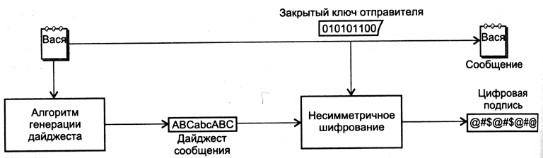
Рис. 2. Схема формирования ЭЦП

При проверке ЭЦП получатель сообщения снова вычисляет хэш-функцию m=h(М) принятого по каналу текста М, после чего при помощи открытого ключа отправителя проверяет, соответствует ли полученная подпись вычисленному значению m хэш-функции.

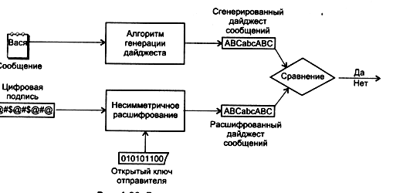
Рис. 3. Механизм проверки ЭЦП

Принципиальным моментом в системе ЭЦП является невозможность подделки ЭЦП отправителя без знания его секретного ключа подписывания.

В качестве подписываемого документа может быть использован любой файл. Подписанный файл создается из неподписанного путем добавления в него одной или более электронных подписей.

3. Отечественные стандарты шифрования

Общая характеристика современных стандартов шифрования
Очевидно, что в основе защиты информации лежит процесс шифрования. Лучшие умы человечества на протяжении всей истории занимались проблемами составления шифров. Главное, к чему все стремились, — это создать криптоустойчивые шифры. Разработанные шифры и соответствующие ключи в дальнейшем использовали в алгоритмах шифрования. Алгоритмов шифрования существует великое множество, мы рассмотрим лишь самые популярные из них, получившие статус стандартов. Это DES (Data Encryption Standard), RSA (алгоритм Rivest-Shamir-Adleman), PGP, наш отечественный ГОСТ 28147-89 (который в иностранной литературе чаще называется просто GOST) и другие. Причем современные шифры — это не только собственно алгоритмы шифрования, а криптографические системы, где определены также возможные типы и параметры ключей, способы организации работы с ключами и зашифрованными сообщениями, правила определения подлинности и целостности сообщений и т. п. Основа каждого стандарта — определенные математические построения, знать которые не обязательно. Гораздо важнее знать особенности и область применения того или иного стандарта.

Новый стандарт Advanced Encryption Standard (AES)
Новый стандарт Advanced Encryption Standard (AES) введен в США с октября 2000г. Он предлагает лучшее сочетание уровня безопасности и скорости шифрования, чем DES. Благодаря 128-разрядным ключам AES обеспечивает более надежную защиту от атак по методу "грубой силы", нежели DES с его 56-разрядными ключами, а, кроме того, AES может поддерживать более длинные, 192-разрядные и 256-разрядные, ключи.
Как и любой блочный кодировщик AES шифрует данные блоками фиксированного размера, но при этом за каждый цикл кодирует 128 бит, т. е. в два раза больше, чем в случае DES. Если DES был предназначен для аппаратной реализации, то AES эффективно работает в самых разных средах, от программируемых шлюзов до смарт-карт, программного обеспечения настольных компьютеров и браузеров.

Популярный симметричный алгоритм шифрования данных DES применяется правительством США как стандарт с 1977 года. Для шифрования алгоритм использует 64-битный ключ (из них используются 56 разрядов, а 8 четных бит игнорируются), блок данных из 64-и бит и 16-и проходов (циклов). Этот алгоритм достаточно быстр и эффективен. Однако в изначальном виде этот стандарт недостаточно криптоустойчив, т. к. прямые атаки с перебором ключей занимают, при сегодняшнем уровне технологий, разумный срок. Поэтому в настоящее время используются всевозможные его модификации, такие как 3-DES и каскадный 3-DES.
За счет внесения дополнительных изменений в алгоритм (таких, например, как введение дополнительных избыточных ключей или обратной связи) эти модификации стали гораздо более устойчивы к прямым атакам. Главным же недостатком этой системы является то, что она использует так называемые симметричные ключи: для шифрования и дешифрации сообщения используется один и тот же секретный ключ. Поэтому необходимым условием успешного использования этой системы является наличие секретного защищенного канала для передачи ключа. Если злоумышленник перехватит ключ для шифрования, то он легко может при помощи этого же ключа осуществить расшифровку секретного сообщения. Если же защищенный канал передачи существует, то вполне разумно тогда передать и само сообщение по этому же каналу, не прибегая к процедуре шифрования.

Сегодня популярен асимметричный стандарт шифрования RSA. Во многом это произошло благодаря распространенности в Internet программы PGP (Pretty Good Privacy) Филиппа Зиммермана. RSA -это алгоритм несимметричного шифрования, стойкость которого зависит от сложности факторизации больших целых чисел. В настоящее время алгоритм взлома RSA не разработан математически, а за счет использования очень длинных ключей и некоторой медленности всего алгоритма перебор за разумное время попросту невозможен.

Симметричный алгоритм шифрования данных IDEA
Алгоритм IDEA (International Data Encryption Algorithm) является блочным шифром. Он оперирует 64-битовыми блоками открытого текста. Несомненным достоинством алгоритма IDEA является то, что его ключ имеет длину 128 бит. Один и тот же алгоритм используется и для шифрования, и для расшифрования.
Первая версия алгоритма IDEA была предложена в 1990 г., ее авторы - Х.Лей и Дж.Мэсси, Первоначальное название алгоритма PES (Proposed Encryption Standard). Улучшенный вариант этого алгоритма, разработанный в 1991 г., получил название IPES (Improved Proposed Encryption Standard). В 1992 г. IPES изменил свое имя на IDEA. Как и большинство других блочных шифров, алгоритм IDEA использует при шифровании процессы смешивания и рассеивания, причем все процессы легко реализуются аппаратными и программными средствами.

Отечественный стандарт шифрования данных ГОСТ 28147-89
Стандарт шифрования ГОСТ 28147-89 также относится к симметричным (одноключевым) криптографическим алгоритмам. Он введен в действие с июля 1990 года и устанавливает единый алгоритм криптографических преобразований для систем обмена информацией в вычислительных сетях, определяет правила шифрования и расшифровки данных, а также выработки имитовставки. Алгоритм в основном удовлетворяет современным криптографическим требованиям, не накладывает ограничений на степень секретности защищаемой информации и обеспечивается сравнительно несложными аппаратными и программными средствами.

Хотя он и не является основным криптосредством защищенных линий правительственной связи, однако это единственный более-менее открытый стандарт такого рода для исследования и использования самым широким кругом людей. Несмотря на то что в России ГОСТ играл ту же роль, что и DES в США, этот стандарт стал употребляться и в других странах. Например, алгоритм шифрования популярного архиватора ARJ построен как раз на использовании алгоритмов ГОСТ.
ГОСТ очень схож с DES. В нем так же используются 64-битные блоки. Тем не менее, есть и ряд различий, например, в ГОСТ совершается 32 прохода вместо 16-и, ключ гораздо длиннее и состоит из 256 бит и т. д. В общем, среди специалистов принято считать, что он по своим характеристикам превосходит DES. Однако в настоящее время и его расшифровка лежит в пределах современных технологий. И точно так же ему присущи все недостатки алгоритмов, использующих симметричные ключи.

Стандарт шифрования ГОСТ 28147-89 удобен как для аппаратной, так и для программной реализации. При размере блока данных 64 бита основная работа ведется с половинками этого блока (32-битными словами), что позволяет эффективно реализовать указанный стандарт шифрования на большинстве современных компьютеров
Стандарт шифрования ГОСТ 28147-89 предусматривает шифрование и расшифровку данных в следующих режимах работа:
- простая замена;
- гаммирование;
- гаммирование с обратной связью;
- выработка имитовставки.

Структурная схема алгоритма криптопреобразования, выполненного по ГОСТ 28147-89, изображена на рис. 4.
Эта схема состоит из:
- сумматоров по модулю 2 — СМ2 и СМ5;
- сумматоров по модулю 232 — СМ1иСМЗ;
- сумматора по модулю 232-1 — СМ4;
- накопителей с константами С1 и С2 — Н6 и Н5, соответственно;
- основных 32-разрядных накопителей Н1иН2;
- вспомогательных 32-разрядных накопителей НЗ и Н4;
- ключевого запоминающего устройства КЗУ;
- блока подстановки К;
- регистра циклического сдвига R.

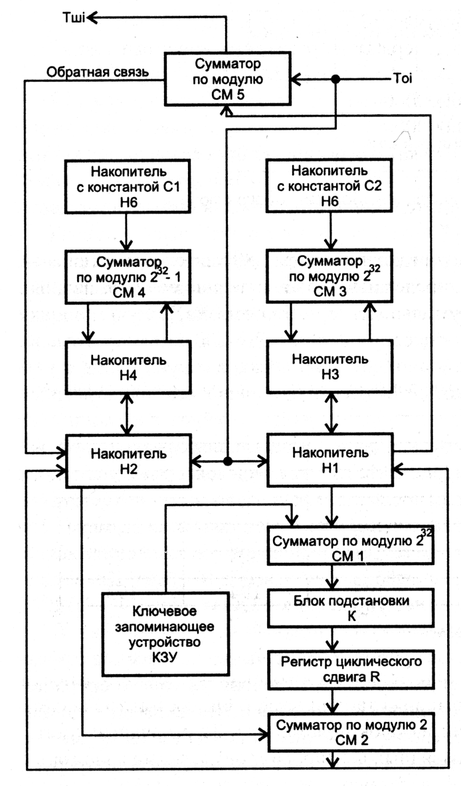

Рис. 4. Схема алгоритма, реализованного в ГОСТ 28147-89

Отечественный стандарт цифровой подписи
Отечественный стандарт цифровой подписи обозначается как ГОСТ Р 34.10-94 (обновление 2001 год с 07.2002).
Этот стандарт вступил в действие с начала 1995 г.

В алгоритме цифровой подписи, определяемом этим стандартом, используются следующие параметры:
Р - большое простое число длиной от 509 до 512 бит либо от 1020 до 1024 бит;
Q - простой сомножитель числа (Р -1), имеющий длину 254...256 бит.
а - любое число, меньшее (Р -1), причем такое, что a^{Q} mod Р =1,
х- некоторое число, меньшее Q;
у = а^{х} mod P.

Кроме того, этот алгоритм использует однонаправленную хэш-функцию Н(х). Она основана на использовании стандартного симметричного алгоритма ГОСТ 28147-89.

Первые три параметра P, Q и а являются открытыми и могут быть общими для всех пользователей сети. Число х является секретным ключом. Число у является открытым ключом.

Чтобы подписать некоторое сообщение M, а затем проверить подпись, выполняются следующие шаги.
1. Пользователь А генерирует случайное число k, причем k < Q.
2. Пользователь А вычисляет значения
r = (a^{k} mod P) mod Q,
s = (х*r + k (H(M))) mod Q.
Если Н(M) mod Q=0, то значение Н(M) mod Q принимают равным единице. Если r=0, то выбирают другое значение k и начинают снова.
Цифровая подпись представляет собой два числа:
(r)mod2²⁵⁶ и (s)mod2²⁵⁶
Пользователь А отправляет эти числа пользователю В.
3. Пользователь В проверяет полученную подпись, вычисляя
v = Н(M)^{Q-2} mod Q,
Z1 = (s * v) mod Q,
Z2 = ((Q - r) * v) mod Q, u = ((a^{z1} *y^{z2}) mod P) mod Q.
Если u = r, то подпись считается верной.

Следует отметить, что в отечественном стандарте ЭЦП параметр Q имеет длину 256 бит. Западных криптографов вполне устраивает Q длиной примерно 160 бит. Различие в значениях параметра Q является отражением стремления разработчиков отечественного стандарта к получению более безопасной подписи.

Выводы:
- Асимметричные криптосистемы лишены недостатков, связанных с распространением секретного ключа, но вычислительная сложность и возможность компрометации открытых ключей сдерживают переход на асимметричные протоколы.
- Цифровая подпись является аналогом бумажной: однозначно определяет отправителя и текст подписанного документа. Она строится с использованием асимметричного алгоритма шифрования.

Заместитель начальника кафедры № 10
полковник И. Комаров

Малая теорема Ферма: для любого простого P и целого K, меньшего P, верно, что K^{P-1}=1modP.

